

ФОП «Шимко В.А.» (3 група), https://gobo-projector.com, 61001, м. Харків, вул. Коопративна, буд. 18, 4 пов., оф. 1

Комерційна пропозиція

Для відділу безпеки та охорони праці ____________________  
Компанія [Project Light Ukraine](https://gobo-projector.com/gobo-projectors?tfc_brand%5b330520648%5d=GoboProject), пропонує придбати проекційне обладнання високої яскравості для освітлення пішохідного переходу «Зебра» на підприємстві.

|  |  |  |  |  |
| --- | --- | --- | --- | --- |
| **Назва** | **Функції** | **Кількість од.** | **Ціна за од. у грн.** | **Ціна за од. у грн. без ПДВ** |
| Проектор для рекламы **GoboProject Outdoor 500 Ват.** | Проектор зі статичним зображенням | 1 | 59 000,00 | 59 000,00 |
| Ширококутний об’єктив 0,6 | На відстані 15 метрів – діаметре зображення 9 метрів | 1 | 3 000,00 | 3 000,00 |
| Додаткове обладнання та роботи | Слайд «Сітка», «Зебра», виготовлення зображення по фото зі слайдом «сітка» | 3 | 0,00 | 0,00 |
|  | | | **Всього:** | **62 000,00** |

**ПРИЗНАЧЕННЯ**

Проеціювання дорожньої розмітки 1.14.1 ("Зебра"). Застосовується для створення проекційного пішохідного переходу у рамках національного проекту "Безпечні та якісні автомобільні дороги"

**МАЄ НАСТУПНІ ЕКСПЛУАТАЦІЙНІ ЯКОСТІ:**

• Одного проектора достатньо для проектування розмітки пішохідного переходу на дві смуги автодороги;

• Проектор може експлуатуватися за екстремальних температур (від -35° до +35°);

• Несприятливі погодні умови (туман, сніг, сльота, бруд, дощ) не впливають на якість проекції;

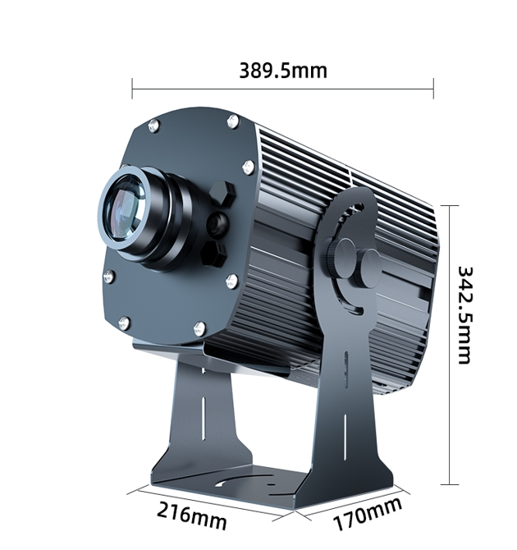• Проектор не потребує додаткового обслуговування після встановлення;

• Має захист від перегріву

**ХАРАКТЕРИСТИКИ:**

Джерело світла: SANAN

Колір світла: холодний білий

світлодіод: 8500K

Люмен: 110 лм/Вт

Індекс передачі кольору: 80Ra

Вхідна напругаL змінного струму 110В-240В, 50Гц-60Гц

Матеріал корпусу: алюмінієвий сплав

Лінза зображення: HD з двошаровим покриттям

Блок живлення: блок живлення MEANWELL

Система охолодження: мідь + водостійкий вентилятор класу CUP

Потужність: 500 Вт

Водонепроникність: IP65

Вибір режиму: Поворот / Статичний

(Обладнаний перемикачем для керування обертанням і статикою)

Вага: 5,3 кг

**Градус відкриття зображення: 0.6° (на відстані 30 метрів - діаметр зображення 18 метрів)**

Термін поставки обладнання 12 – 18 днів з моменту підписання документів та оплати.  
Гарантійні зобов’язання розповсюджуються на ремонт та заміну запчастин, строком на 1 рік.   
Передоплата складає 80% від суми замовлення.

Офіційне оформлення документів за договором, додатком, рахунком, накладною або актом.



Дата: 13.12.2021 рік Керівник проекту Антон Вікторович

+38 066 046 00 54  
 Viber/Telegram